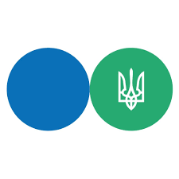 | Державна податкова служба України  Головне управління ДПС у Вінницькій області

ШАНОВНІ ПЛАТНИКИ ПОДАТКІВ!

Сучасні електронні сервіси ДПС України забезпечують дистанційне спілкування з податковою службою, зокрема, листування з контролюючими органами можна здійснювати в електронному форматі через Електронний кабінет.
Листування контролюючих органів з платниками податків, які подали заяву про бажання отримувати документи через електронний кабінет, здійснюється засобами електронного зв'язку в електронній формі з дотриманням вимог законів України "Про електронні документи та електронний документообіг" та "Про електронну ідентифікацію та електронні довірчі послуги" шляхом надіслання документа в Електронний кабінет з одночасним надісланням платнику податків на його електронну адресу (адреси) інформації про вид документа, дату та час його надіслання в електронний кабінет.
Подати заяву про бажання отримувати документи через електронний кабінет стало простіше.

Для подання заяви про бажання отримувати документи через електронний кабінет:
- У меню “Налаштування” оберіть вкладку “Бажання листування з КО”;
- Натисніть “Бажаю отримувати документи” та вкажіть електронну адресу, на яку бажаєте отримувати повідомлення про надходження документів в Електронний кабінет;
- Підпишіть КЕП та надішліть.
Переваги отримання документів через Електронний кабінет:
- Жодного паперу;
- Мінімум дій - максимум зручностей;
- Push-повідомлення на електронну пошту про надходження документу в Електронний кабінет;
- Постійний доступ до листування в Електронному кабінеті.

Обирайте сучасний електронний формат - економте час та ресурси!
Головне управління ДПС
у Вінницькій області

